

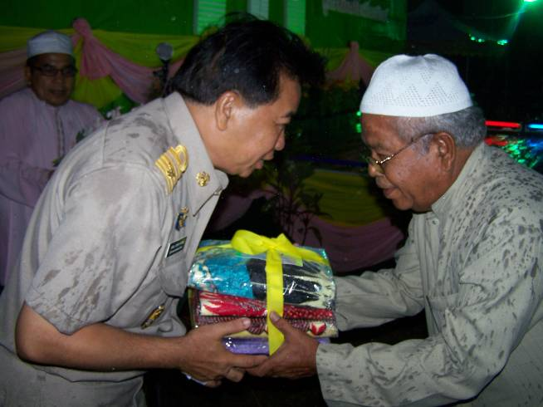
จังหวัดนราธิวาสกระชับความสัมพันธ์ระหว่างหน่วยงานภาครัฐและผู้นำศาสนา จัดงานเลี้ยงละศีลอดเดือนรอมฎอน
เมื่อเวลา 18.00 น. วานนี้ ( 15 ส.ค. 54 ) บริเวณจวนผู้ว่าราชการจังหวัดนราธิวาส นายธนน เวชกรกานนท์ ผู้ว่าราชการจังหวัดนราธิวาส เป็นประธานเลี้ยงละศีลอดแก่ผู้นำศาสนาอิสลามและประชาชนในเดือนรอมฎอน ประจำปีฮิจเราะห์ศักราช 1432 โดยเชิญผู้นำอิสลามและประชาชนในพื้นที่ 13 อำเภอของจังหวัดนราธิวาสรวมกว่า 1,000 คน ร่วมละศีลอดพร้อมกัน
ทั้งนี้ นายธนน เวชกรกานนท์ ผู้ว่าราชการจังหวัดนราธิวาส กล่าวว่าการจัดเลี้ยงละศีลอดแก่ผู้นำศาสนาอิสลามและประชาชนในเดือนรอมฎอน ประจำปีฮิจเราะห์ศักราช 1432 นี้ถือเป็นการการสร้างความสัมพันธ์อันดีระหว่างส่วนราชการ ผู้นำศาสนา ผู้นำท้องถิ่นและประชาชนชาวไทยมุสลิม ตลอดจนเป็นการสร้างความเข้าใจอันดีระหว่างการทำงานของหน่วยงานภาครัฐและประชาชนด้วย
โอกาสเดียวกันนี้ ผู้ว่าราชการจังหวัดนราธิวาส ได้ขอให้ประชาชนทุกคนได้ร่วมกันประกอบคุณงามความดี มีความรัก ความสามัคคี เอื้อเฟื้อเผื่อแผ่ ช่วยเหลือซึ่งกันและกัน ในเดือนถือศีลอดซึ่งเป็นเดือนอันประเสริฐ เพื่อให้จังหวัดนราธิวาส มีความสงบและสันติสุข นอกจากนี้ ผู้ว่าราชการจังหวัดนราธิวาสได้กล่าวถึงการทำงาน ในปีที่ผ่านมา ในการพัฒนาจังหวัดนราธิวาสในทุกๆด้าน ซึ่งได้รับความร่วมมือ จากเจ้าหน้าที่ทุกฝ่าย รวมถึงภาคเอกชนและประชาชน ที่ได้ร่วมกันทำให้ จ.นราธิวาส เปลี่ยนแปลงไปในทางที่ดีขึ้น
และในโอกาสการจัดเลี้ยงละศีลอดแก่ผู้นำศาสนาอิสลามและประชาชนในเดือนรอมฎอน ประจำปีฮิจเราะห์ศักราช 1432 ผู้ว่าราชการจังหวัดนราธิวาสได้มอบของที่ระลึกให้กับผู้เข้าร่วมงานในครั้งนี้ด้วย

สำนักงานประชาสัมพันธ์จังหวัดนราธิวาส ( 16 ส.ค. 54 )

